
บันทึกข้อความ

ส่วนราชการ สภ.มะค่า โทร. 043-774208
ที่ ๐๐๑๙(มค).๗(๒๘)/- วันที่ 1 เมษายน 2568
เรื่อง รายงานผลการใช้จ่ายงบประมาณปีงบประมาณ 2568 (รอบ 6 เดือน)

เรียน สว.สภ.มะค่า ( ผ่านหัวหน้างานอำนวยการ)

ตามที่สำนักงานคณะกรรมการป้องกันปราบปรามการทุจริตแห่งชาติ (สำนักงาน ป.ป.ช.) ได้ดำเนินการโครงการประเมินคุณธรรมและความโปร่งใสในการดำเนินงานของหน่วยงานภาครัฐ (Integrity and Transparency Assessment :ITA) ซึ่งเป็นการประเมินที่มีจุดมุ่งหมายที่จะก่อให้เกิดการปรับปรุงพัฒนาด้านคุณธรรมและความโปร่งใสในการดำเนินงานของหน่วยงานภาครัฐ และได้กำหนดให้หน่วยงานมีการรายผลการใช้จ่ายงบประมาณประจำปี รอบ ๖ เดือนแรก หรือ ๒ ไตรมาส ของ ปีงบประมาณ พ.ศ.๒๕๖8 (ตุลาคม ๒๕๖7 – มีนาคม ๒๕๖8) นั้น
งานอำนวยการ สถานีตำรวจภูธรมะค่า ได้จัดทำข้อมูลรายงานผลการใช้จ่ายงบประมาณ รอบ ๖ เดือนแรก หรือ ๒ ไตรมาส ของปีงบประมาณ พ.ศ.๒๕๖8 (ตุลาคม ๒๕๖7 – มีนาคม ๒๕๖8) ของสถานีตำรวจภูธรมะค่า ตามโครงการประเมินคุณธรรมและความโปร่งใสในการดำเนินงานของหน่วยงานภาครัฐ (Integrity and Transparency Assessment :ITA) ของสำนักงานคณะกรรมการป้องกันและปราบปรามการทุจริตแห่งชาติ เรียบร้อยแล้ว ผลการเบิกจ่ายเป็นไปตามเป้าหมายที่กำหนด ซึ่งมีผลการเบิกจ่ายคิดเป็นร้อยละ 89.44 % รายละเอียดตามเอกสารแนบ

จึงเรียนมาเพื่อโปรดทราบ
ด.ต.  ( เจ้าหน้าที่การเงิน)
( ชัยรัตน์ สายเมือง )
ผบ.หมู่(ป.)สภ.มะค่า
เรียน สว.สภ.มะค่า
เพื่อโปรดทราบ

ร.ต.อ. 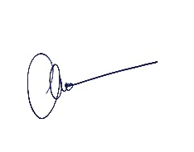
- ทราบ

พ.ต.ท. 
( จิรพัฒน์ นนตรี )
สว.สภ.มะค่า
๓ เม.ย.๖๘
( อุดม แก้วผล )
รอง สว(ป.)สภ.มะค่า
(หัวหน้างานอำนวยการ)

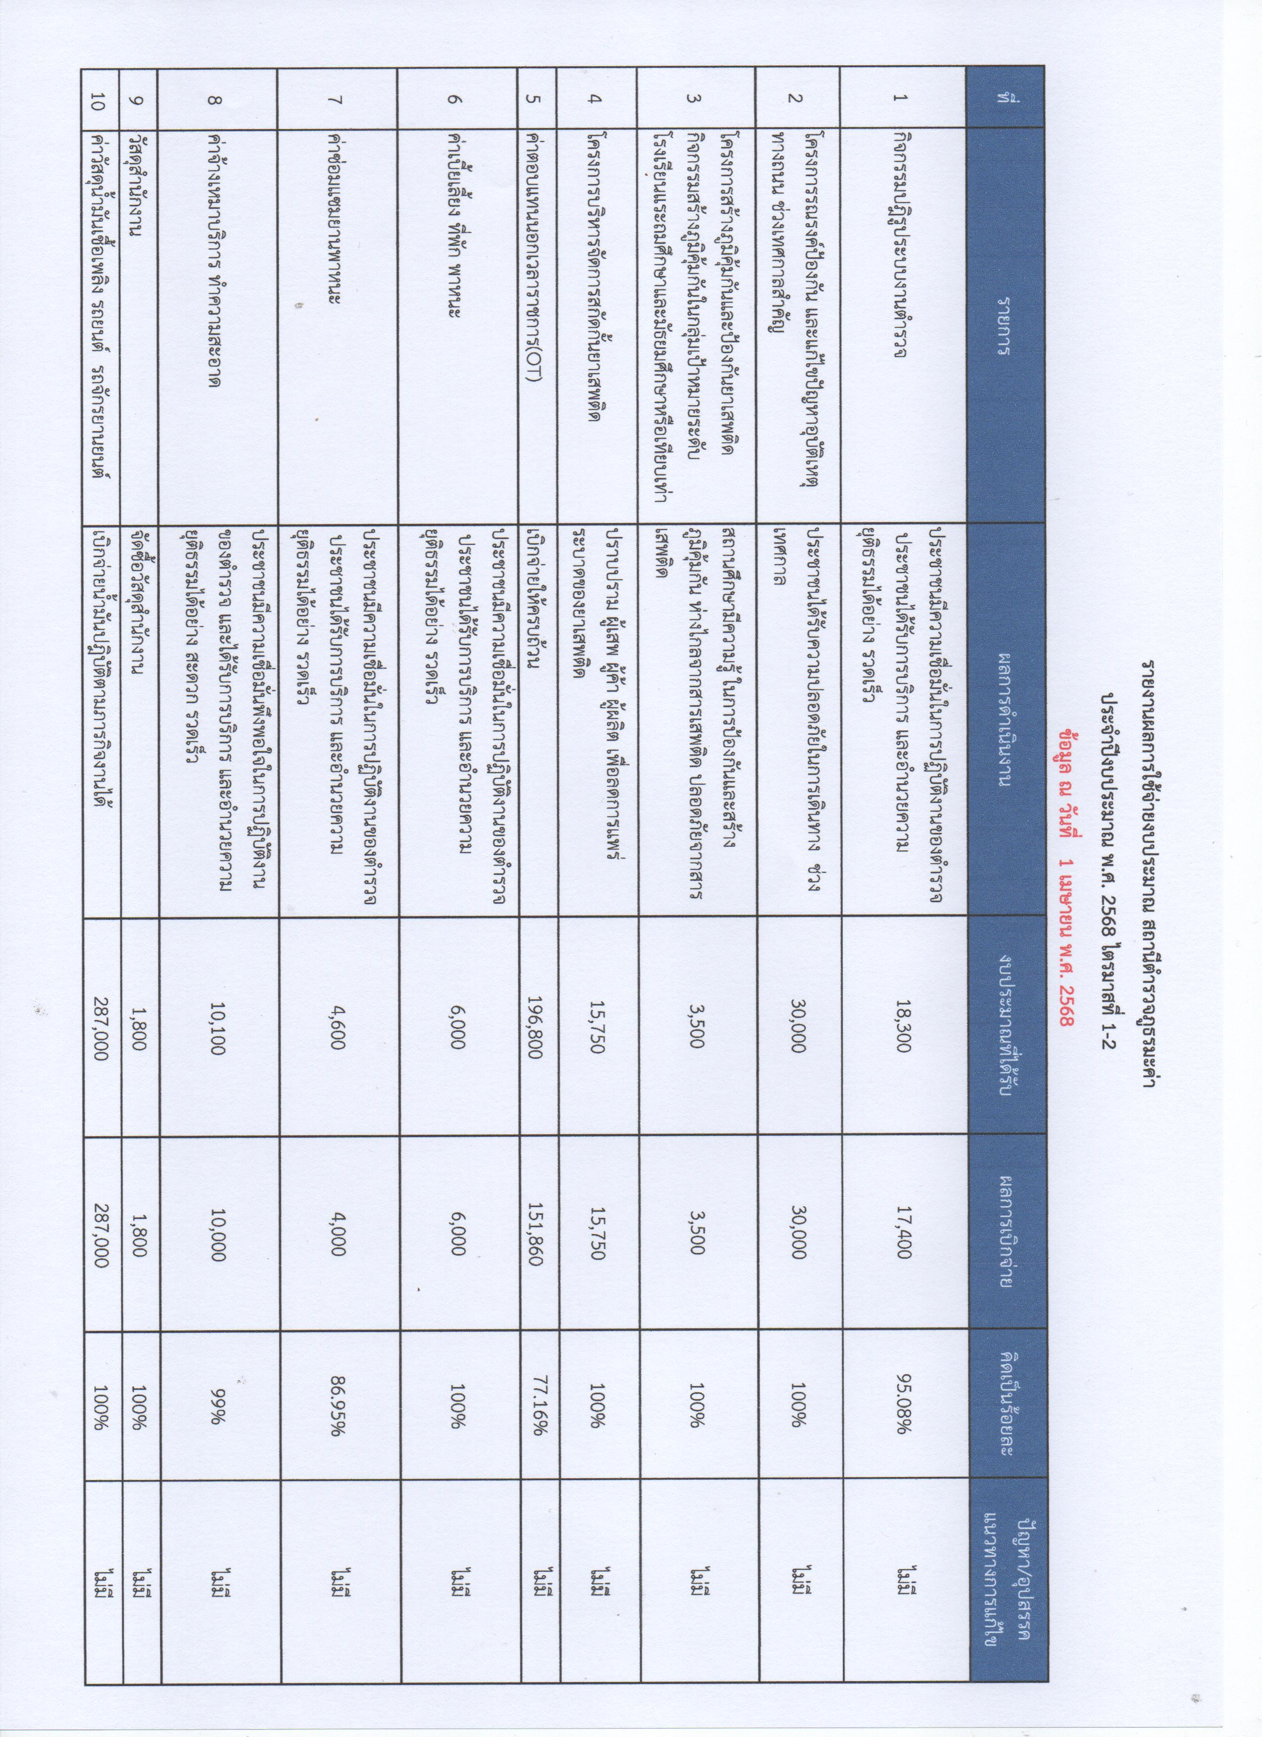
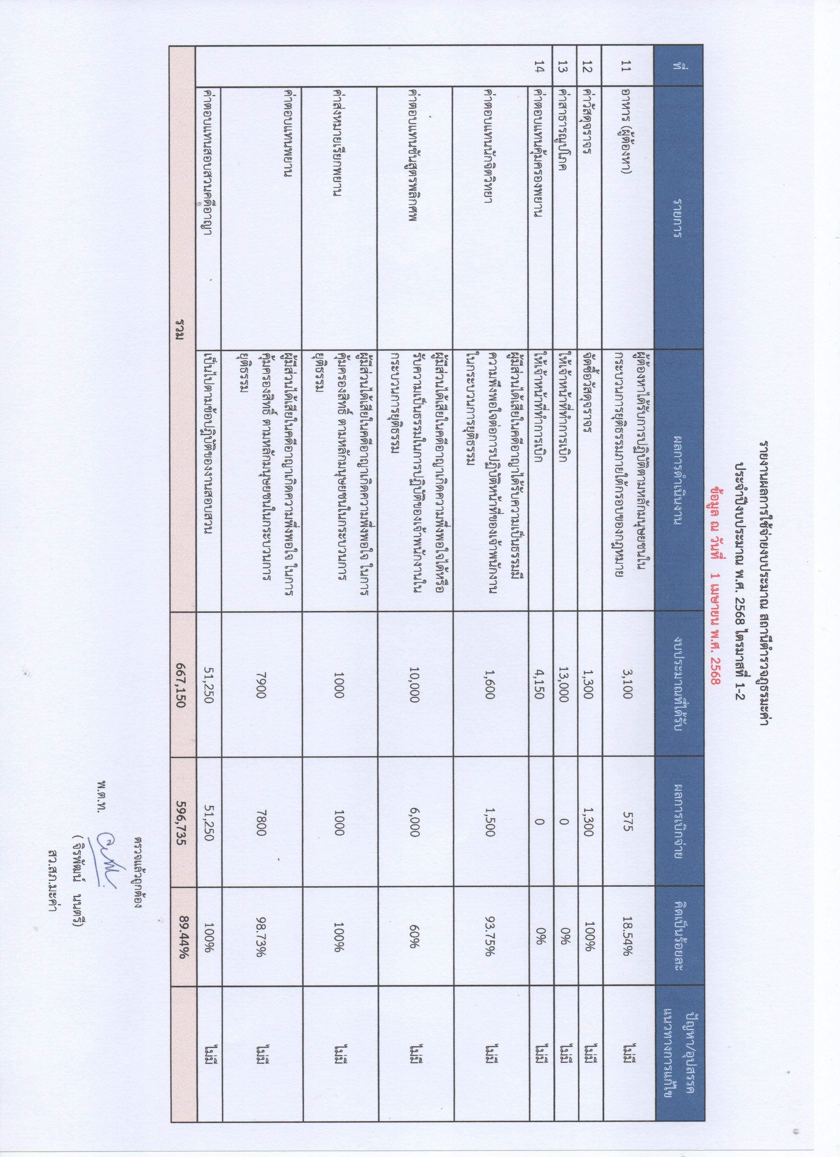

สรุปภาพรวมผลการใช้จ่ายงบประมาณ ประจำปีงบประมาณ พ.ศ. 2568
ไตรมาสที่ 1 – 2 ( ตั้งแต่ 1 ตุลาคม 2567 ถึง 31 มีนาคม 2568 )
ของสถานีตำรวจภูธรมะค่า
ณ 1 เมษายน พ.ศ. 2568
ประมาณการงบประมาณ | ผลการเบิกจ่ายจริง | คิดเป็นร้อยละ | เป็นไปตามเป้าหมาย/ต่ำกว่าเป้าหมาย
667,150.00 | 596,735.00 | 89.44% | เป็นไปตามเป้าหมาย  *ผลการเบิกจ่ายในกรอบ 6 เดือนแรก  ไม่ครบ 100% เนื่องจากงบประมาณที่ได้รับจัดสรรบางรายการและบางโครงการต้องดำเนินการตามขั้นตอนให้ครบถ้วนก่อน จึงยังไม่ได้เบิกจ่ายงบประมาณ

ปัญหา/อุปสรรค/แนวทางการแก้ไขปรับปรุง
ปัญหา : ไม่มี
- ทราบ
พ.ต.ท.
( จิรพัฒน์ นนตรี )
สว.สภ.มะค่า
๓ เม.ย.๖๘

แนวทางการแก้ไขปรับปรุง : ไม่มี

ด.ต.  ( เจ้าหน้าที่การเงิน )
( ชัยรัตน์ สายเมือง )
ผบ.หมู่(ป.)สภ.มะค่า
1 เม.ย. 68

